Департамент спорта города Москвы

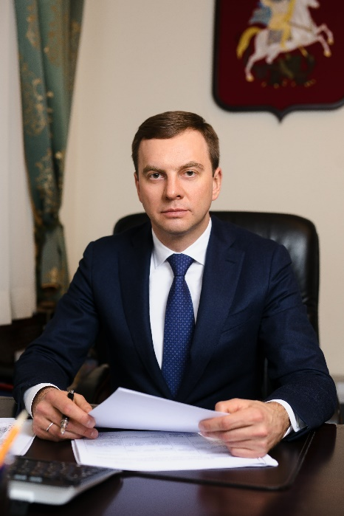

Кондаранцев Алексей Александрович
Руководитель Департамента спорта города Москвы

Биография
Родился 27 июня 1979 года в городе Алушта Крымской области.
Образование – высшее.
В 2001 году окончил прокурорско-следственный факультет Военного университета Министерства обороны Российской Федерации по специальности «юриспруденция».
В 2009 году окончил Одинцовский гуманитарный институт по специальности «Государственное и муниципальное управление».
В 2013 году окончил с отличием Российскую академию народного хозяйства и государственной службы при Президенте Российской Федерации по специальности «Психология».
Действительный государственный советник города Москвы 3 класса.
В 2009 году был включен в резерв управленческих кадров, находящихся под патронажем Президента Российской Федерации.
Награжден орденом Дружбы.
Женат, воспитывает четверых сыновей.
Трудовая деятельность:
с 2001 года – служба в органах прокуратуры Российской Федерации;
с 2006 года – генеральный директор Муниципального детского центра хоккея и фигурного катания в г. Одинцово Московской области;
с 2010 года – вице-глава Одинцовского муниципального района Московской области;
с 2012 года – руководитель администрации Одинцовского района Московской области;
с 2013 года – советник Вице-губернатора Московской области;
с 2014 года – федеральная государственная служба, Главное следственное управление Следственного комитета РФ по городу Москве.
с 2015 года – заместитель префекта Троицкого и Новомосковского административных округов города Москвы.
с 2017 года – первый заместитель руководителя Департамента спорта и туризма города Москвы.
с 2018 года – первый заместитель руководителя Департамента спорта города Москвы.
с 2019 года – руководитель Департамента спорта города Москвы.
с 2019 года – председатель совета директоров олимпийского комплекса «Лужники».
Хобби: хоккей, лыжи, теннис, шахматы.
Любимое место в Москве: Лужники.

- Ерёмин Андрей Маркович
Первый заместитель руководителя Департамента спорта города Москвы
  - Тетеркин Леонид Витальевич
Начальник Управления мониторинга и обеспечения строительства
  - Шапсугов Мадин Дамирович
Начальник Управления развития инфраструктуры
  - Бруев Дмитрий Сергеевич
Начальник Управления государственных закупок
  - Жургунов Руслан Исполович
Начальник Правового управления
  - Служба внутреннего финансового аудита
Служба внутреннего финансового аудита
- Канищева Светлана Вячеславовна
Заместитель руководителя Департамента спорта города Москвы, начальник Планово-бюджетного управления
  - Планово-бюджетное управление
- Арутюнов Михаил Эдуардович
Заместитель руководителя Департамента спорта города Москвы
  - Пресс - служба
Пресс-служба
  - Краснюков Дмитрий Анатольевич
Начальник Управления спортивных мероприятий и международного сотрудничества
  - Колодов Алексей Михайлович
Начальник Управления развития массового спорта и цифровизации спортивной отрасли
  - Бегзаев Тахир Ахметович
Начальник Управления по реализации государственных программ
- Никишова Александра Владимировна
Заместитель руководителя Департамента спорта города Москвы, начальник Спортивного управления
  - Спортивное управление
Спортивное управление
- Петровская Татьяна Юрьевна
Начальник Управления делами
- Вершилова Виктория Валерьевна
Начальник Контрольно-аналитического управления
- Лола Татьяна Леонидовна
Начальник Управления бухгалтерского учета и отчетности – главный бухгалтер
- Старкова Марина Владимировна
Начальник Управления государственной службы, кадров и наград
- Чернобаб Игорь Станиславович
Начальник Управления комплексной безопасности и противодействия коррупции в подведомственных учреждениях
- Савченко Юрий Степанович
Начальник Первого отдела
- Иванов Сергей Владимирович
Начальник Второго отдела

